乌鸡是用什么喂养的，乌鸡养殖饲料配方
很多养殖乌鸡的人们都喜欢采用自制饲料喂养，这样不仅降低养殖成本，促生长，能够满足乌鸡各种营养需求，提高饲料利用率，产蛋量高，适合性好，现在和大家一起了解乌鸡的饲料养殖方法吧！
乌鸡饲料自配料​
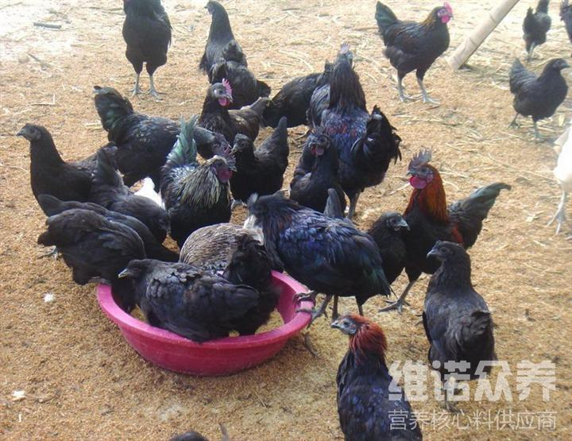
一、乌鸡饲料自配料：
1、7~14周龄：玉米54.13%，高梁7%，麸皮10%，大麦5%，鱼粉5%，豆粕10%，树叶粉6%，骨粉2.2%，食盐0.37%，维诺鸡用多维0.1%，维诺霉清多矿0.1%，维诺复合益生菌0.1%。
2、9~13周龄：黄玉米52%，小麦粉6%，谷粉6%，麸皮9%，豆粕18%，鱼粉5%，骨粉1.4%，贝壳粉2%，食盐0.3%，维诺鸡用多维0.1%，维诺霉清多矿0.1%，维诺复合益生菌0.1%。
3、14~17周龄：黄玉米46%，小麦粉6%，谷粉13%，麸皮10%，豆粕12%，鱼粉5.2%，骨粉1.7%，贝壳粉1.5%，草粉4%，食盐0.3%，维诺鸡用多维0.1%，维诺霉清多矿0.1%，维诺复合益生菌0.1%。
饲养乌鸡采用自己配制的饲料进行喂食，根据乌鸡的阶段来配制饲料，使乌鸡营养充沛，生长发育好，添加霉清多矿补充多种矿物质、微量元素，抗应激，增加养殖经济效益。

